ЧАСТНА ПРОФЕСИОНАЛНА ГИМНАЗИЯ ЗА ДИГИТАЛНИ НАУКИ „СОФТУНИ БУДИТЕЛ“, гр. София

**ДИПЛОМЕН ПРОЕКТ**

на Благовест Христов

ученик/ученичка от XII …. клас

професия- код: **481030**, **“Приложен програмист”**

специалност- код: **4810301**, **“Приложно програмиране”**

**Тема: Уеб апликация за адаптация на играта “Dungeons and dragons”**

**Ръководител-консултант: Мартин Янев**

Сесия: май-юни 2024г.

Дата:

**СЪДЪРЖАНИЕ**

**1. Увод 3**

**2. Изложение 3**

2.1. Глава 1 (проучвателната част) 4

2.2. Глава 2 (съдържа изискванията към програмния продукт) 4

2.3. Глава 3 (същинската част) 4

2.4. Глава 4 (ръководство на потребителя) 4

**3. Заключение 5**

**4. Информационни източници 6**

**5. Приложения 7**

*ВНИМАНИЕ! Всеки раздел и глава трябва да бъдат на нова страница!*

*Указания:*

* *При попълването на документа да се използва стил „Дипломна работа“, в който е настроен шрифта и размера, така, че да бъде изпълнено условието за 30 реда и 60 символа в ред.*
* *След попълването на основната информация, всички текстове в червено да се премахнат.*
* *За формулирането на отделните точки в съдържанието използвайте стиловете Heading 1 (за основни дялове), Heading 2 (за отделните точки в дяловете), Heading 3( за отделните подточки във всяка точка на дяловете). За описателния текст в точките използвайте стил „Дипломна работа“.*
* *Всяка фигура, картинка и таблица да бъдат обозначени и номерирани. Използвайте пестеливо разполагане на текста спрямо фигурите/картинките, така, че при разпечатването да не се хаби излишен брой листи.*
* *Спазвайте изискванията за ползване и цитиране на чужди разработки (авторско право).*
* *След като приключите с работата по всички точки и заличите ненужните текстове, направете обновяване на СЪДЪРЖАНИЕТО, така, че всички нововъведени точки и подточки да придобият местоположение спрямо страниците*
* *В меню “File”/ info въведете автора на документа, така, че при проверка от страна на рецензента авторството да бъде потвърдено недвусмислено .*
* *Запишете файла с име- името на дипломанта и класа.*

# Увод

В необятните пространства на фантастичните царства, където се раждат герои от митове и легенди, съществува област, известна като Dungeons and Dragons. В това царство приключенците се впускат в несравнимо сложни мисии, изправени пред предизвикателства, които изпитват както смелостта, така и хитростта им.

Сред очарованието на грандиозните приключения обаче се крие и практическо предизвикателство - щателната организация, необходима за навигиране в сложните кампании, герои и разкази. Кампаниите се разгръщат из разнообразни пейзажи, героите трупат знания и богатство, а Dungeon Masters организират сложни истории.

В отговор на това предизвикателство представям решение - помощен инструмент, щателно изработен, за да рационализира сложността, присъща на управлението на кампаниите на Dungeons and Dragons. Този инструмент е нещо повече от обикновено цифрово хранилище; той е цялостен помощник, предназначен да оптимизира управлението на кампаниите, да улесни развитието на героите и да подобри цялостното игрово преживяване.

Чрез интуитивен потребителски интерфейс играчите и Dungeon Masters имат възможност да се съсредоточат върху същността на ролевата игра, без да бъдат ограничавани от административни тежести. Кампаниите се организират безпроблемно, героите се развиват плавно, а взаимодействието между играчите и Dungeon Masters се улеснява прецизно.

Целта е ясна: да подобря нивото на преживяването в Dungeons and Dragons, като предоставя платформа, в която разказването на истории е възможно най-добро и в която играчите могат да се потопят изцяло в магията на играта.

# Изложение

## Глава 1: Проучвателната част

### Разбиране на играта

Като създател на този инструмент за подпомагане на Dungeons and Dragons е от решаващо значение да имам задълбочени познания за самата игра. Dungeons and Dragons (D&D) е настолна ролева игра (RPG), в която играчите поемат ролите на герои в измислена среда. Играта се ръководи от Dungeon Master (DM), който служи като разказвач, съдия и разказвач, докато играчите контролират действията и решенията на своите герои.

В основата на D&D са съвместното разказване на истории и изследването на въображението. Играчите изпълняват куестове, решават пъзели, участват в бойни сблъсъци и взаимодействат с разнообразни герои и същества. Играта се управлява от правила, които осигуряват структура и механики за разрешаване на действия, определяне на резултати и решаване на конфликти.

Основните елементи на играта включват:

Създаване на персонаж: Играчите създават своите герои, като избират раса, клас, способности, умения и произход. Всеки герой има уникални черти, силни и слаби страни, които определят ролята му в света на играта.

Ролеви игри: Играчите се потапят в своите герои, като възприемат техните характери, мотивации и странности. Чрез ролевата игра те взаимодействат с NPC (неигрови персонажи) и други играчи, като вземат решения и водят диалог, който движи историята напред.

Откриване: Играчите опознават света на играта, като откриват скрити съкровища, откриват древни руини и срещат фантастични същества. Проучването често включва навигиране в сложни подземия, прекосяване на коварни пейзажи и решаване на пъзели.

Битка: Когато възникнат конфликти, битката се решава чрез комбинация от хвърляне на зарове, способности на героите и вземане на стратегически решения. Играчите участват в тактически битки срещу чудовища, злодеи и други противници, като използват различни оръжия, заклинания и тактики, за да победят враговете си.

Разказване на истории: Сърцевината на D&D се крие в разказването на истории. Dungeon master-ът създава повествователната рамка на приключението, като преплита сюжетни линии, герои и обстановка, за да потопи играчите в богат и жив свят. Играчите допринасят за разказа чрез своите действия, решения и взаимодействия, оформяйки изхода на приключението.

Като разбирам основните аспекти на Dungeons and Dragons, включително създаването на персонаж, ролевите игри, изследването, битките и разказването на истории, мога да адаптирам функциите на помощния инструмент, за да подобря игровото изживяване както за играчите, така и за Dungeon Masters. Независимо дали става дума за предоставяне на инструменти за управление на персонажи, организиране на кампании или насърчаване на сътрудничеството, целта ми е да създам платформа, която въплъщава духа на творчество, приключения и другарство, който определя Dungeons and Dragons.

Dungeons and Dragons (D&D) е изградена върху рамка от игрови механики, които управляват начина, по който се разрешават действия, определят се резултати и се отсъждат конфликти. Разбирането на тези механики е от съществено значение както за играчите, така и за майсторите на подземия, за да могат да участват ефективно в играта. По-долу са представени някои основни игрови механики в D&D:

Оценки на способностите: Героите в D&D притежават шест основни оценки за способности: Strength (сила), Dexterity (ловкост), Constitution (конституция), Intelligence (интелигентност), Wisdom (мъдрост) и Charisma (харизма). Тези показатели представляват вродените способности на героя и влияят на ефективността му в различни задачи и ситуации.

Умения: Уменията представляват уменията на героя в определени области на знанието, като например Крадливост, Възприятие или Аркана. Играчите използват проверки на уменията, които включват хвърляне на 20-стенно зарче (d20) и добавяне на съответните модификатори, за да определят дали героите им успяват или не при изпълнение на задачи, свързани с тези умения.

Спасителни хвърляния: Спасителните хвърляния представляват способността на героя да устоява или да избягва вредни въздействия, като например заклинания или капани. Играчите правят проверки за спасителни хвърляния, като хвърлят d20 и добавят съответния модификатор за съответната способност.

Битка: Битката в D&D е походова, като всеки участник извършва действия в определен ред, определен от хвърлянията за инициатива. По време на битката героите могат да извършват действия като атака с оръжие, изричане на заклинания или използване на специални способности. Резултатът от атаките срещу врагове се определя от хвърлянията за атака и за щети.

Точки за удар: Точките за удар (HP) представляват здравето и устойчивостта на героя. Когато героят получи щети, неговите точки за поражение намаляват. Ако точките на поражение на героя паднат до нула или по-малко, той изпада в безсъзнание и може да умре, ако не бъде стабилизиран.

Заклинания: Магията играе важна роля в D&D, като героите могат да правят заклинания, използвайки магически способности или предмети. Заклинанията имат различни ефекти, като нанасяне на щети, изцеление на съюзници или промяна на околната среда. Заклинанията включват хвърляне на зарове, за да се определи успехът на заклинанието и неговите ефекти.

Точки опит (XP): Точките за опит се печелят от героите за изпълнение на куестове, побеждаване на врагове и постигане на цели. Натрупването на опит позволява на героите да повишават нивото си, да придобиват нови способности, подобрени статистики и други предимства.

Почивка и възстановяване: Героите в D&D се нуждаят от почивка, за да се възстановят от наранявания и да възстановят изразходваните ресурси, като точки за удар и слотове за заклинания. Кратките и дългите почивки позволяват на героите да се възстановят, като всеки вид почивка носи различни ползи.

Отсъждане на Dungeon Master: Майсторът на подземията служи като съдия и разказвач на истории, като тълкува правилата, разрешава конфликти и разказва резултатите от действията на играчите. ДМ има гъвкавостта да се адаптира и импровизира в рамките на механиката на играта, за да създаде динамично и завладяващо преживяване за играчите.

Това са само няколко от многото игрови механики, които допринасят за богатото и завладяващо преживяване на Dungeons and Dragons. Овладявайки тези механики, играчите могат да се справят с предизвикателствата на игровия свят, да създават епични приключения и да създават заедно незабравими истории.

## 

### Подобни инструменти

Ролевите игри си уникални с това, че съществуват главно във въображението на играчите. Запомнянето записването и менажирането на всички особено гъвкави елементи на една история представлява времеемка и трудна задача, напълно не възможна без помощта на помощни инструменти.

Dungeons and Dragons датира още през 74-та година и пионира концепции за игри, които се използват до ден днешен като например точките опит. За да се менажира една кампания по онова време са се използвали много листи хартия и писане, а материал се е набавял от книги публикувани от “Wizards of the coast”. В книгите са се съдържали най-различни чудовища, магии, класове, предмети и т.н. В някой от тях дори са се съдържали основи за истории, за да улеснят възможно най-много играещите. За навигация, на бойното поле например са се използвали фигурки, ту самоделни, ту официално произведени. Важното е, че играта малко или много е била на разположение за всеки без значение финанси. Това привличало и повече млади играчи. Все пак какво ти коства да извадиш лист и химикал и да се измъкнеш от сивото ежедневие в непознат магически свят вдъхновен от любимите ти светове като “Властелинът на пръстените” или “Нарниа”.

В днешни дни можем да видим няколко главни помощни инструмента за D&D:

1. D&DBeyond

1.1: Базово приложение:

Официалният инструмент на “Wizards of the coast” е може би на; разпространеният такъв. Освен помощен инструмент той предлага и форуми, новини и така нареченият Homebrew content(съдържание създадено от играчи за играчи). Също така предлага и гайдове за нови играчи.

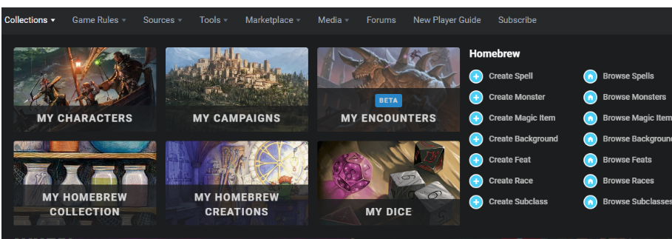

Фиг 1: Nav-bar на D&D Beyond

Можем да видим, че на пръв поглед има много, а това е само Nav-bar-а. Това би било доста натоварващо за нов играч. Освен помощен инструмент D&DBeyond има и пазарна функция.

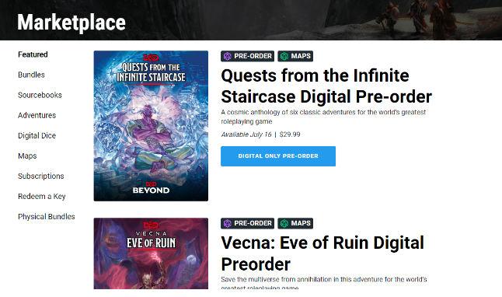

Фиг 2: Marketplace на D&D Beyond

Може да закупуваш книги както за разширения(чудовища, предмети и магии) така и за истории сами по се беси на стойност около 60 лв и дигитални зарове. Добър момент да спомена, че ключова част от D&D са заровете, има разнообразни зарове за калкулиране на различни шансове в разнообразните сценарии.

Освен пазарна част D&DBeyond предлага и абонамент, който добавя редица нови и удобни придобивки.

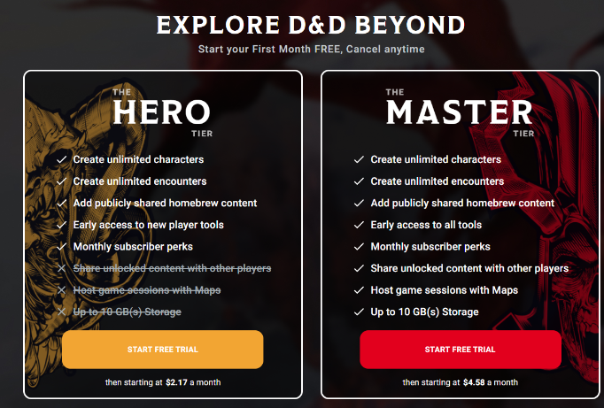

Фиг 3: Абонаменти в D&DBeyond

На цената от $4,60 месечно получавате много по-голям капацитет от гледна точка на памет като бонус герои и място в сайта. Също така получавате достъп до инструменти като Maps - картографско приложение за създаване на фантастични светове и следене на игралната локация и Encounters - живи сесии, симулиращи битки.

В безплатната си версия D&DBeyond съдържа само базовата книга и създаването на герои и кампании.

1.2: Създаване на герои

Създаването на герои в D&DBeyond съдържа няколко опции:

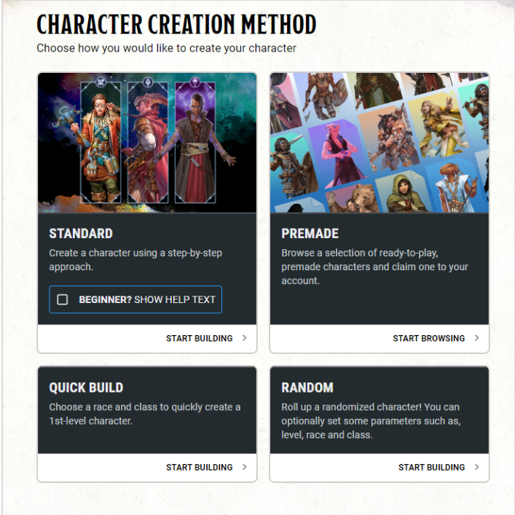

Фиг 4: Методи на създаване на герои

Стандартно

Минаваш през пълен процес на създавен отнема около 20 минути.

Приготвено

Използваш вече измислен герой

Бърз построяване

Създаваш героят си само с базовите качества раси и клас. Въпреки това след това те изпраща в подобие на стандартното създаване. Целя моето приложение да заеме подобна функция.

Случайно

Създава герой с напълно случайни качества.

1.3: Създаване на кампания

Тук наистина D&DBeyond е крайно оскъдно. Като единствените опции при създаване и променяне на кампания за това да я изтриеш или да добавиш играч.

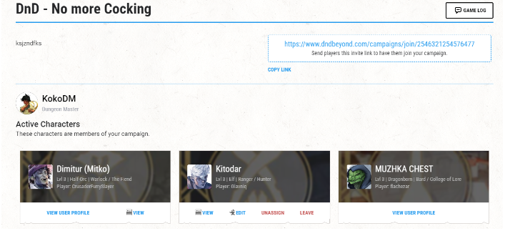

Фиг 5: Страница за редактиране на кампания

Липсват ключови елементи, които един Dungeon Master би искал да запомни. Използвал съм приложението като DM преди и главно се лутах из Word File-ве.

2: Roll20

1.2: Базово приложение

Roll20 е второто по размер приложение от този тип. До скоро имаше нужда от абонамент, за да играеш, но вече е отчасти безплатно. Породено по време на пандемията Roll20 цели съвсем да замести физическия аспект на играта като използва карта, виртуални зарове и т.н. Като дори предлага платформа за обаждания и видео чат.

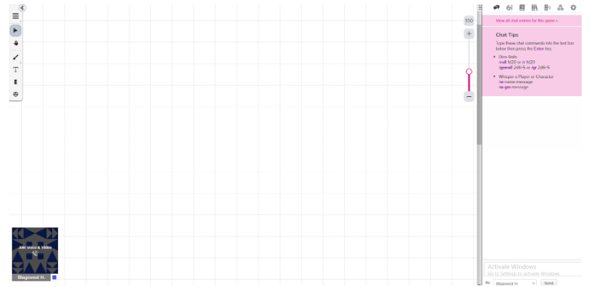

Фиг 6: Интерфейс на Roll20

След създаване на кампания сме посрещнати от сесия на живо с други играчи. Грид, който може да бъде колаборативно манипулиран с рисунки, карти и т.н.

В дясно има меню с голям брой опции: от игрални карти до джубокс (система за пускане на музика).

Личи си, че приложението цели да се използва изцяло за игра, най често в интернет.

1.3: Създаване на герои

За създаване на герои Roll20 използва стандартен “Character sheet” т.е. Същият като тези използвани във напълно физическа игра.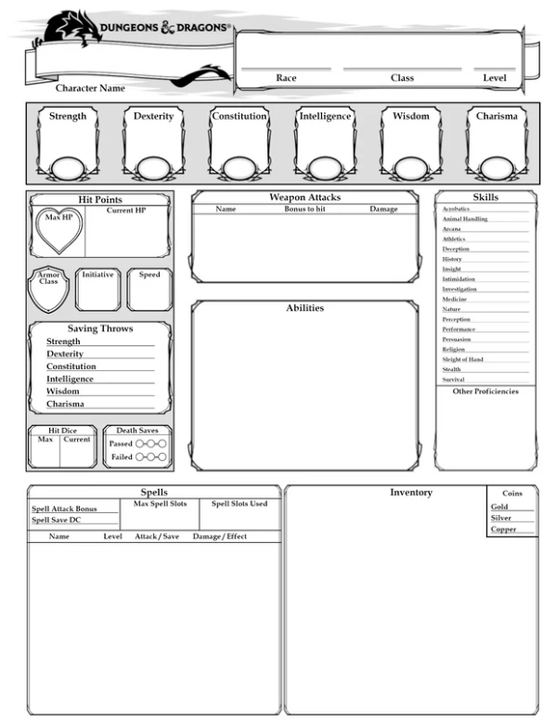

Фиг 7: Character sheet

В случая Roll20 са се обърнали към класиката и това никак не е лош вариант, а даже особено ефективен, за да може дори стари играчи да се чувстват у дома си.

1.2.3: Заключение:

Мога да заключа, че като софтуер Roll20 не цели да подпомогне настолното преживяване, колкото да го симулира като събере най-различни ресурси като paint, word, photoshop и т.н. на едно място.

## Глава 2 Изискванията към програмния продукт

Като архитект на този инструмент за подпомагане на Dungeons and Dragons, моите цели са ясни: да създам платформа, която да повиши нивото на игралното изживяване за всички ентусиасти, предлагайки набор от функции за опростяване на управлението на кампаниите и потапяне на играчите в света на ролевите игри.

По-конкретно, целите на моя проект са следните:

Главната цел на проекта е да позволя на нови играчи да играят възможно най-бързо. Много хора се отказват от играта заради сложната логистика и разликите от стандартните настолни игри като монополи например. Докато днешните настолни игри фигуративно държат играчите за ръката и заключват в еднообразен “gameplay loop”, D&D позволява на играчите пълен хаос. Вместо да държа играчите за ръката аз целя да ги оставя на пълна свобода като единствено изпълнявам логистиката за тях. Като ролева игра D&D няма “правилен” начин на игра, правилата се бегли концепции. Искам да дам на играчите свободата да правят каквото си искат или да четат надълбоко във всичко без лимитации.

Приложението не цели да замести масата и физическото преживяване. Целта е да се използва докато се хвърлят зарове и се разговаря. Не целя да бъде абсолютна платформа за игра, което, освен трудоемка задача, е и загуба на чара на играта.

Проектиране на интуитивен потребителски интерфейс: Имам за цел да разработя потребителски интерфейс, който да е не само естетически издържан, но и интуитивен и лесен за навигация, за да може потребителите да имат бърз достъп до основните функции за управление на кампаниите и героите.

Внедряване на разширена функционалност за търсене: Ще интегрирам мощна търсачка, която ще позволи на потребителите безпроблемно да намират чудовища, предмети и други елементи на играта въз основа на различни критерии, като например име на кампания или атрибути на героя.

Улесняване на сътрудничеството и комуникацията: Възнамерявам да въведа функции, които позволяват безпроблемна комуникация и сътрудничество между играчите и Dungeon Masters, включително системи за съобщения, форуми и чат в реално време.

Усъвършенстване на управлението на героите: Целта ми е да предоставя на играчите надеждни инструменти за управление на техните листове на героите, за проследяване на напредъка и за персонализиране на техните герои със способности, екипировка и подробности от предисторията.

Осигуряване на надеждност и сигурност: Ангажирам се да дам приоритет на разработването на стабилна и сигурна платформа, която да може да се справи с изискванията на мащабни кампании, като същевременно гарантира поверителността и сигурността на данните на потребителите.

Непрекъснато усъвършенстване и актуализиране: Внимавам непрекъснато да разработвам и усъвършенствам платформата въз основа на обратната връзка с потребителите и новите тенденции в геймплея на Dungeons and Dragons, като гарантирам, че инструментът ще остане актуален и ценен за игралната общност.

## Глава 3 (същинската част)

### Използвани технологии

В тази глава е представен преглед на технологиите, използвани при разработването на нашия инструмент за подпомагане на Dungeons and Dragons. Комбинацията от Vue.js и Firebase формира основата на нашата платформа, като предлага динамично и мащабируемо решение за управление на кампании, герои и взаимодействия в света на играта.

#### Framework Vue.js:

Vue.js е прогресивна JavaScript рамка, използвана за изграждане на потребителски интерфейси и приложения от една страница (SPA). Тя е известна със своята простота, гъвкавост и реактивност, което я прави идеален избор за разработване на интерактивни уеб приложения. Основните характеристики и компоненти на Vue.js включват:

a. Архитектура, базирана на компоненти: Vue.js използва архитектура, базирана на компоненти, която позволява на разработчиците да капсулират елементите на потребителския интерфейс в компоненти за многократна употреба. Това спомага за организацията на кода, поддържането и мащабируемостта.

b. Реактивно свързване на данни: Vue.js използва реактивна система за свързване на данни, която автоматично актуализира DOM (Document Object Model) при промяна на данните. Това опростява управлението на състоянието и осигурява отзивчив потребителски интерфейс.

c. Vue Router: Vue.js включва Vue Router - мощна библиотека за маршрутизация, която позволява навигация между различни изгледи или страници в рамките на приложение от една страница. Това улеснява създаването на безпроблемно и интуитивно потребителско изживяване.

d. Управление на състоянието на Vuex: За управление на състоянието на приложението Vue.js се интегрира с Vuex - библиотека за управление на състоянието, вдъхновена от Flux и Redux. Vuex централизира управлението на състоянието и позволява предвидим поток от данни между компонентите.

#### Платформа Firebase:

Firebase е цялостна платформа, предоставена от Google за изграждане и управление на уеб и мобилни приложения. Тя предлага набор от услуги, включително база данни в реално време, удостоверяване, хостинг и облачни функции, които са от съществено значение за разработването на динамични и мащабируеми приложения. Основните компоненти на Firebase, използвани в нашия проект, включват:

a. База данни в реално време на Firebase: Firebase Realtime Database е NoSQL облачна база данни, която позволява синхронизиране на данни в реално време между клиенти. Това позволява безпроблемно актуализиране на данните и сътрудничество между играчите и Dungeon Masters в рамките на нашия инструмент за подпомагане на Dungeons and Dragons.

b. Удостоверяване в Firebase: Firebase Authentication предоставя сигурни услуги за удостоверяване и оторизация, като позволява на потребителите да влизат с имейл/парола, акаунти в социални мрежи или други доставчици на идентичност. Това гарантира, че данните и взаимодействията на потребителите са защитени и управлявани по сигурен начин.

c. Хостинг на Firebase: Firebase Hosting предлага бърз и сигурен хостинг за уеб приложения, като осигурява глобална мрежа за доставка на съдържание (CDN) и SSL (Secure Sockets Layer) криптиране по подразбиране. Това осигурява оптимална производителност и надеждност за нашата платформа.

d. Функции на Firebase Cloud: Функциите на Firebase Cloud Functions позволяват на разработчиците да изпълняват код от страна на сървъра в отговор на събития, задействани от функциите на Firebase, като например промени в базата данни или събития за удостоверяване. Това позволява реализирането на персонализирана бизнес логика и бекенд функционалност за нашето приложение.

#### Digital Ocean App Platform

Платформата за приложения на DigitalOcean е платформа като услуга (PaaS), която опростява внедряването и мащабирането на приложения. Тя предоставя на разработчиците инструменти за безпроблемно внедряване, управление и мащабиране на приложения. Основните характеристики на App Platform на DigitalOcean включват:

* Лесно разгръщане: Платформата за приложения на DigitalOcean позволява на разработчиците да разгръщат приложения само с няколко кликвания, като автоматично се справя с осигуряването на инфраструктурата и тръбопроводите за разгръщане.
* Мащабируемост: Платформата за приложения автоматично мащабира приложенията въз основа на моделите на трафика, като осигурява оптимална производителност и ефективност на разходите.
* Вграден CI/CD: Платформата за приложения се интегрира с GitHub и GitLab за непрекъснато интегриране и внедряване (CI/CD), като оптимизира процеса на разработка и внедряване.
* Сигурност и мониторинг: Платформата за приложения на DigitalOcean включва вградени функции за сигурност, като например HTTPS криптиране и инструменти за мониторинг за проследяване на производителността и състоянието на приложенията.

#### Node JS

Node.js е среда за изпълнение на JavaScript, изградена на базата на V8 JavaScript енджина на Chrome, която се използва за създаване на мащабируеми и ефективни приложения от страна на сървъра. Основните характеристики и компоненти на Node.js, използвани в нашия проект, включват:

* Рамка Express.js: Node.js се интегрира с Express.js - минималистична уеб рамка за изграждане на RESTful API и уеб приложения. Express.js опростява маршрутизацията, интеграцията на междинния софтуер и обработката на заявки.
* Server side logic на сървъра: Node.js ни позволява да реализираме логика от страна на сървъра и бизнес правила, като валидиране на данни, удостоверяване и операции с бази данни, за да поддържаме функционалността на нашето приложение.

Като използвахме възможностите на Vue.js, Firebase, Node.js и платформата за приложения на DigitalOcean, създадохме модерен, надежден и мащабен инструмент за подпомагане на Dungeons and Dragons, който съчетава мощта на реактивни компоненти на потребителския интерфейс, синхронизация на данни в реално време, сигурно удостоверяване, логика от страна на сървъра и опростени процеси на внедряване. Тази глава служи като ръководство за технологиите, използвани в нашия проект, като подчертава техните силни страни и принос за разработването, хостинга и функционалността на нашата иновативна платформа.

### Архитектура

#### Автентикация

Firebase Authentication

* + Защитени токени за удостоверяване: При успешна автентикация Firebase Authentication генерира защитени токени за автентикация, които се използват за потвърждаване на самоличността на потребителите и за предоставяне на достъп до защитени ресурси в рамките на приложението.
  + Управление на потребителите: Firebase Authentication предоставя инструменти за управление на потребителски акаунти, включително създаване на акаунти, нулиране на пароли и актуализации на потребителски профили. Това позволява на играчите и Dungeon Masters да имат сигурен достъп и да взаимодействат с функциите, свързани с кампанията.

Интеграция с Firestore:

* + Удостоверяване и оторизиране на потребители: Удостоверяването на потребителите в Firebase е безпроблемно интегрирано с Firebase Firestore за прилагане на правила за контрол на достъпа и оторизация въз основа на удостоверените идентичности на потребителите. Тази интеграция гарантира, че само оторизираните потребители могат да взаимодействат с конкретни данни и функционалности в рамките на приложението.
  + Свързване на потребители с данни: Токените за удостоверяване на потребители, получени от Firebase Authentication, се използват за свързване на удостоверените потребители със съответните им профили на играчи, участие в кампании и други персонализирани данни, съхранявани във Firestore.

Предимства на Firebase Authentication:

* + Безпроблемно потребителско изживяване: Удостоверяването в Firebase осигурява безпроблемен и интуитивен поток на удостоверяване за потребителите, като им позволява сигурно влизане и достъп до персонализираното им съдържание и функции на игратa
  + Вградени функции за сигурност: Firebase Authentication предлага вградени функции за сигурност, като защита на акаунта, проверка на самоличността и предотвратяване на неоторизиран достъп, като гарантира целостта и поверителността на данните на потребителите.
  + Мащаб и надеждност: Използвайки Firebase Authentication, нашето приложение се възползва от мащабируемостта и надеждността на услугите на Firebase, което ни позволява да се съсредоточим върху изграждането на основните игрови функции, докато Firebase управлява сложността на удостоверяването на потребителите и сигурността.

#### База данни

Базата използва Firebase Firestore, която е нерелационна, noSQL база данни. На базово ниво има колекции Campaigns и Players. Като Campaigns съдържа събколекции: Monsters, Items, Characters.

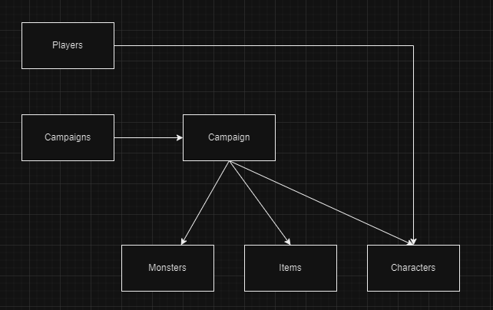

Всяко едно от полетата в characters, campaigns и players се пази в базата данни. Докато Monsters и Items се пазят само slug-ове за DND API-а: <https://open5e.com>.

* Players

Съдържа информация за user-ите. User Id, с което се намира във Firebase authentication. Username, email и т.н.

* Campaigns

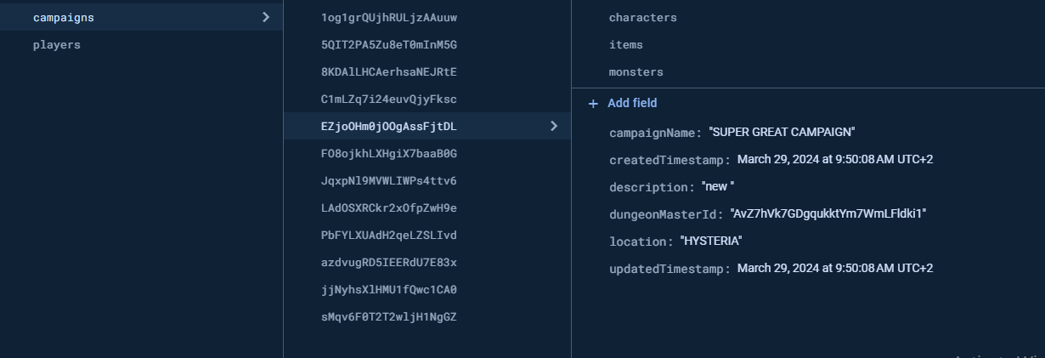

Фиг. 8 Примерен документ в Campaigns

Съдържа информация за всяка кампания. Dungeon master, което е reference към Players. Както и име, описание, локация на кампанията и съб колекции Characters, Monsters и Items за респективната кампания.

* Characters

Съдържа информация за играчите като умения, магии, предмети и др.

* Monsters

Съдържа слъговете за API-а за всяко добавено чудовище.

* Items

Съдържа слъговете за API-а за всеки добавен предмет.

#### Интерфейс

Интерфейса съдържа общо 6 отделни страници, като всяка е производна на оригиналната App.vue страница.

* Log in/Register

Съдържа полета за парола и имейл, както и опцията да се регистрираш.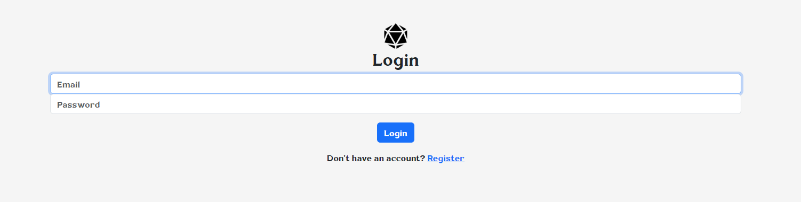

Фиг. х Логин странциа

* PlayerInfo

Съдържа информацията на играча с опция да се смени user name и да излезе от профила си.

* Campaigns Page

Показва лист от твоите и кампании и тези от, които си част. Също има тогъл за форма за създаване на нов кампания

* Campaign DM View

Показва лист на играчите. Добавените чудовища и предмети. И чудовищата, които в момента с в действие. Има форми за добавяне на нови играчи чудовища и предмети



Фиг. 10 Лист от активни чудовища

Листът помага на DM-а да се ориентира по време на битка и да навигира живота на чудовищата.

* Campaign Player View

Показва лист от героите на сегашния играч. Както и тогъл за създаване на нов герой.

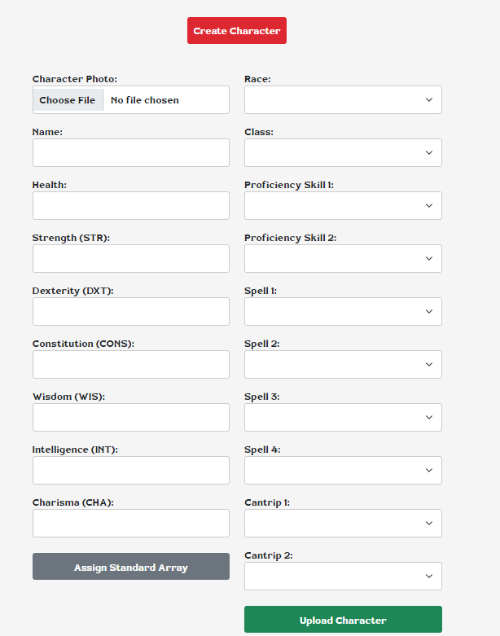

Фиг.11 Форма за съуздаване на герои

Полетата влияят на едно друго и понякога има нужда от допълнителни. Например различните класове имат различни магии, така че магиите биват филтрирани според класа. Или някой раси имат събраси, за които излиза допълнително поле.



Фиг. 12 Филтрация на магии според клас

* Character View

Показва уменията, магиите и статистиките на героя, както и повече информация за класа му. Героят може да бъде променян.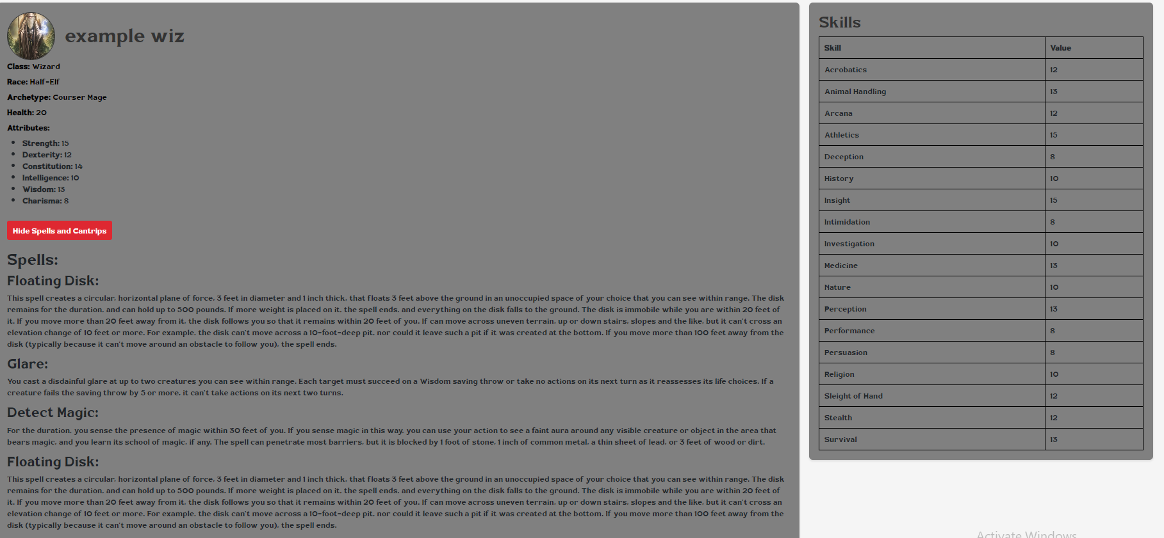

Фиг 13. Примерен герой

## Глава 4 (ръководство на потребителя)

#### Цели

Целта на проекта е да се разработи уеб приложение, което да подобри изживяването на ентусиастите при игра на "Dungeons and Dragons". Тази платформа ще опрости управлението на кампаниите и ще потопи играчите в света на ролевите игри. Използвайки Vue.js и Firebase като основни технологии, проектът има за цел да предостави динамично и мащабируемо решение за управление на кампании, герои и взаимодействия в света на играта.

Основната цел е да се рационализира управлението на кампаниите и играчите да се ангажират задълбочено в завладяващия свят на ролевите игри.

Приложението е умишлено проектирано така, че да допълва традиционното настолно преживяване на "Подземия и дракони", а не да го замества. То се фокусира върху обогатяването на геймплея, като същевременно предоставя на играчите свободата и гъвкавостта да изследват и да се наслаждават на тънкостите на играта. Целта е да се подобри цялостното игрово изживяване чрез използване на технологиите, без да се засенчва очарованието на физическата игра.

#### Избрани решения и технологии:

Vue.js и Firebase служат като основополагащи технологии за разработване на платформата, като предлагат простота, гъвкавост и реактивност.

Vue.js е избрана заради лекотата на използване, гъвкавостта и възможността за създаване на адаптивни и интерактивни уеб приложения.

# Заключение

# Извод

Изводът след създаването на проекта, е че създаванате и дигитализирането на ролева игра е трудоемка задача. Dungeons and dragons е сложна игра с много особености и нужди, които биха изискали много време за създаване. За момента DND Above е в състояние да бъде платформа за ранна игра, която да представи Dungeons and Dragons на нови играчи, но не е приспособена за игри на по късни нива. За в бъдеще бих искал да развия проекта и да го направя приложим за всякякъв тип игра.

# Възможни подобрения:

Подобрена информация за чудовища: Разработване на система за търсене и преглед на информация за чудовища в D&D, включително основни статистики, уязвимости, атаки и способности. Това може да включва интеграция с официални източници като "Monster Manual" за автентични данни.

Забележки за DM: Създаване на функционалност, която позволява на DM да прави бележки и да споделя информация с играчите за развитието на кампанията, включително сценарии, действия на NPC-та и постижения.

По-голямо взаимодействие с предмети: Разработване на интерактивна система за управление на предмети, позволяваща на играчите да добавят, редактират и споделят предмети между героите си, както и да проследяват техните свойства и ефекти.

Индивидуални чанти за героите: Имплементиране на индивидуални чанти или инвентари за всеки герой, където те могат да съхраняват и организират своите предмети и съществащи багажи.

Инстанции на битки: Въвеждане на функционалност, която позволява на играчите и DM да създават и управляват инстанции на битки, включително управление на инициативата, хвърляне на зарове за атаки и управление на текущото здраве на участниците.

Карта за ориентиране в света: Разработване на система за визуализация на света на кампанията чрез интерактивна карта, която позволява на играчите да проследят местоположението си, да намират места от интерес и да следват пътя на кампанията.

# 